Wat betekent de afkorting SOVON ?
Samenwerkende Organisaties Vogelonderzoek Nederland

Wat betekent de term ‘broedvogelgegevens vertalen naar beheerdoelstelling’?
Broedvogels vormen een belangrijk en aansprekend
onderdeel van de levensgemeenschap van natuurgebieden.
Door de grote kennis over biotoopvoorkeuren,
dichtheden en aantalsontwikkelingen zijn ze
uitstekend geschikt als hulpmiddel bij de planning
en evaluatie van het terreinbeheer.
Het doel van dit rapport is te bewerkstelligen, dat
broedvogelgegevens van grotere invloed worden op
de sturing van het terreinbeheer. Dit geldt zowel
voor de planner, uitvoerder en evalueerder als voor
de inventariseerder. Hierdoor wordt mogelijk ook
de communicatie tussen beheerders en inventariseerders
beter.
Wat is een streefbeeld als je het over terreinen hebt?
Hoe zouden wij graag
willen dat het terrein eruit komt te zien (zo natuurlijk
mogelijk, mede op houtproduktie gericht, etc).
Dat laatste noemen we ‘streefbeelden’
Waaruit bestaat het Abiotische deel van het landschap?
Klimaat, bodem, water
In welk bioom leven wij in Nederland?
Gematigde loofbossen en gemengde bossen. Een bioom is een groot gebied.
Wat zijn biotoop en habitat?
Dat is het gebied dat een diersoort nodig heeft om te overleven. Dit is voor de worm een stukje bodem. Dit is voor de spreeuw een bos met holle bomen om te nestellen en graslanden in de buurt om voedsel te zoeken.
Wat is een hoofdecotoop?
Dat is een groepsaamduiding van een groep ecotopen.

100 Open water
200 Riet- en andere verlandingsvegetaties
300 Pioniervegetaties, ruigten en akkers
400 Heidevegetaties (dwergstruiken)
500 Grazige vegetaties
600 Struiken en struwelen, heggen
700 Boomgroepen, open bos en bosranden, opgaande
lijnvormige begroeiingen
800 Opgaand gesloten bos
900 Bebouwing en overig
Wat is een ecotoop?
Onder ecotoop wordt een karakteristieke combinatie
van een vegetatievorm en abiotische factoren
verstaan. Het zijn duidelijk onderscheidbare landschappelijke
elementen met een ‘homogene’ vegetatiestructuur
en abiotiek.
In bijlage 1 vind je welke specifieke ecopoop of ecotopen er bij een bepaalde vogel horen.
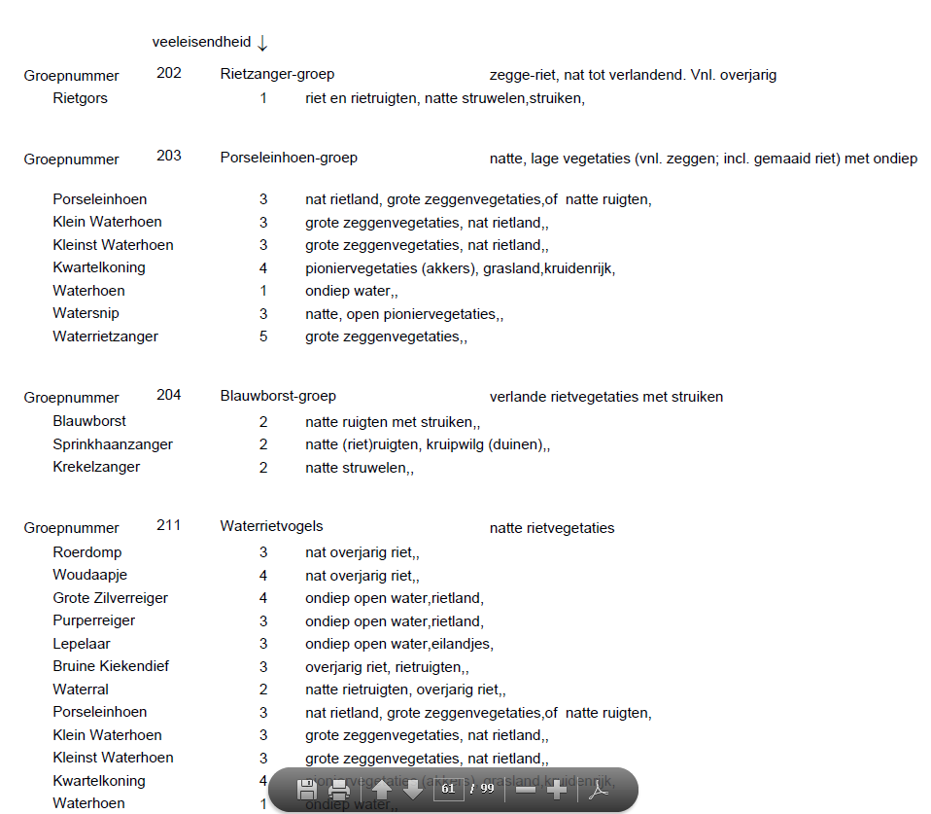
Wat wordt er bedoeld met veeleisendheid?
Een soort die veeleisend is (schaal 1 tm 5) stelt hoge eisen aan het landschap en is vaak afhankelijk van één specifiek type voedsel. Minder veeleisende soorten hebben een veel bredere keuze aan voedselsoorten en komen daarom ook vaak in andere ecotopen voor. Deze zijn dan ook minder kenmerkend.
Maat voor de breedte van de biotoopkeuze van een
broedvogelsoort. Soorten met een brede biotoopkeus
worden ‘weinig kritisch’ genoemd en soorten
met een smalle biotoopkeus ‘kritisch’.

